Resumen Tema 6 Gestión de la configuración

# Definición

Conjunto de procesos destinados a asegurar la validez de todo producto obtenido durante cualquiera de las etapas del desarrollo de un Sistema Software, a través del estricto control de los cambios realizados sobre los mismos y de la disponibilidad constante de una versión estable de cada elemento.

# Definición del propósito

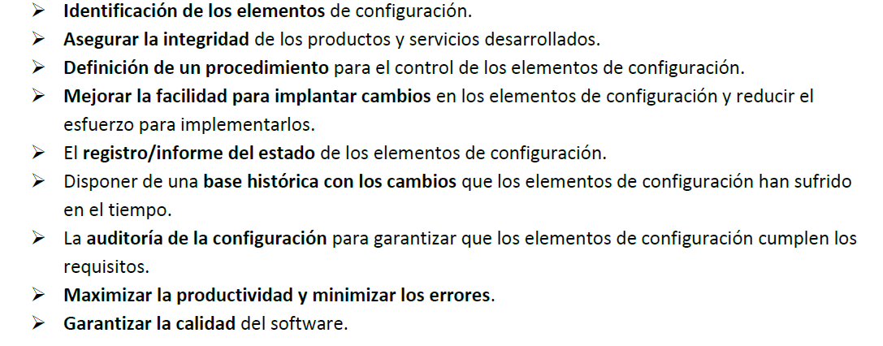

**Línea base:** Tiene dos significados:

➢ Una línea base es una especificación o producto revisado y aprobado formalmente, que sirve como base para el desarrollo posterior, y puede ser modificado solo a través de procedimientos formales de control de cambios.

➢ Representa un estado “estable” de un conjunto de elementos de configuración.

(la línea de base la preguntan mucho)

# Roles

➢ **Gestor de la configuración**. Es el encargado de desarrollar el Plan de Gestión de la Configuración, promover el uso adecuado de la CMDB.

➢ **Coordinador de configuración**. Se encarga de gestionar los elementos de configuración y asegurar el registro de todos los elementos de configuración en la CMDB.

➢ **Responsable de elementos de configuración**. Su función es asegurar la integridad y el registro correcto en la CMDB de los elementos de configuración que le corresponden.

➢ **Gestor de cambio**. Su labor es la de evaluar el impacto y riesgo de los cambios y garantizar que los responsables de elementos de configuración actualizan los históricos de estos elementos con los cambios implementados.

# Entornos

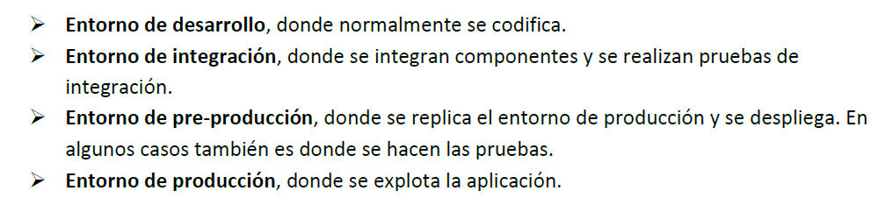

# Plan de gestión

El plan de gestión de la configuración es un documento que regula y controla la forma en la que se va a realizar la gestión de la configuración. De manera usual puede haber una propuesta general de la organización que luego se redefina o se personalice en cada proyecto.

# Actividades y tareas

Para conseguir resolver las cuestiones planteadas en la introducción se deben realizar las siguientes actividades:

➢ **Identificar**, de manera adecuada, los elementos de la configuración.

➢ **Gestionar** los cambios que puedan producirse en ellos durante su vida.

➢ **Realizar auditorías,** para certificar que todo el proceso se está realizando correctamente.

➢ **Realizar la generación de informes,** que nos permiten medir y saber cómo han evolucionado.

(esto se pregunta bastante)

## Identificar

La **hoja de control** de modificaciones es la que registra la vida del documento, gestionando autores, fechas de revisión, etc.

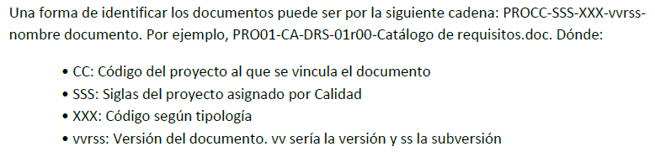

## Gestión de cambios

La gestión del cambio es un mecanismo para la evaluación y aprobación de los cambios hechos a los elementos de la configuración del software. La gestión del cambio se realiza sobre una línea base. Existen dos tipos de cambios:

➢ **Discrepancias**, que pueden ser errores de requisitos, errores de desarrollo (mala implementación de requisitos) o no cumplimiento de los estándares.

➢ **Cambios solicitados**, que pueden ser aumentos (añadir requisitos) y mejoras (reescritura, optimización).

En cuanto al control del cambio, pueden realizarse tres tipos:

➢ **Control individual** (o informal): suele hacerse cuando el autor lo tiene aún en modo de trabajo y no ha pasado el proceso de aprobación formal del documento.

➢ **Control de gestión**: implica un proceso de revisión y aprobación propuesto en el plan de gestión de la configuración de los organismos.

➢ **Control formal**: suele aplicarse en mantenimiento y requiere la participación de un **comité de Control del Cambio**.

## Generación de informes



# Ejercicio 1

Conocida la propuesta de contenido de un plan de gestión de configuración según lo visto en clase, se han de completar los siguientes aspectos para el mismo, considerando que se desea definir el plan de gestión de configuración de una organización de desarrollo de software para su aplicación en los proyectos que desarrolla:

1. Definición del propósito.

El objetivo de este Plan de Gestión de la Configuración (PGC) es proporcionar una visión general de la organización, actividades, tareas en general y los objetivos de Gestión de la Configuración

1. Definición del alcance.

El plan de gestión de la configuración debe involucrar a todas las fases del ciclo de vida del software.

1. Definición de términos utilizados.

- Línea base: Un documento o producto oficial aprobado que sirve como punto de partida para futuras versiones.

- Configutation ítem: elementos que son puestos bajo el control de gestión de la configuración.

1. Definición de acrónimos.

- CMS: Sistema de gestión de la configuración

- CAB: Comité de cambios

# Ejercicio 2

Considerando que se desea definir un sistema de gestión de la configuración en el ámbito de aplicación la asignatura Proceso Software y Gestión, que permita realizar el seguimiento y la gestión de todo el material utilizado en la misma, para lo cual se han de responder a las siguientes cuestiones:

1. Identificar diferentes roles que pueden verse involucrados o que puedan tener algún protagonismo en la gestión de la configuración o en los elementos de configuración. Describir brevemente su participación y/o responsabilidades.

- Alumno: Proponer cambios.

- Profesor: Un profesor concreto sería el responsable de la configuración y un profesor cualquiera podría ser el gestor de cambios.

- Coordinador: Sería el gestor de la configuración.

1. Proponer un posible esquema organizativo o de relaciones de los roles identificados



1. Identificar los elementos de configuración.

Diapositivas, enunciados de problemas, documento de anexo de práctica, enunciado de exámenes, documentación de la práctica.

1. Definir el criterio de identificación individualizada de los elementos de configuración.

PSGnnpp-xxx-yyy-vvss-nombre del documento

Nnpp = Curso. (1314)

Xxx = Gen (general), DTT (Diapositiva tema teórico).

Yyy = Tipo. Pda…

Vvss= versión

Nombre del documento = tiene que identificar inequívocamente cada línea base.

1. Definir el patrón de identificación de los elementos de configuración.

Una propuesta sería:

ID / Nombre /Tipo/ Fecha / Observaciones

1. Proponer un procedimiento para añadir una línea base a la configuración de la asignatura.

Ser aprobado por el gestor/coordinador y seguir la identificación propuesta anteriormente.

1. Definir una hoja de solicitud de cambio.

ID / Prioridad de cambio / Descripción de cambio / Tipo de cambio /

1. Proponer un procedimiento de control de cambios.

➢ **Control de gestión**: implica un proceso de revisión y aprobación propuesto en el plan de gestión de la configuración de los organismos.

➢ **Control formal**: suele aplicarse en mantenimiento y requiere la participación de un **comité de Control del Cambio**.

# Ejercicio 3

En una organización presentan el siguiente diagrama de actividades como soporte a la

ejecución del proceso de gestión de la configuración. Según el equipo que ha elaborado

el proceso, indica que soporta todas las actividades correspondientes a la gestión de la

configuración, sin embargo, el experto en calidad defiende que no. Teniendo en cuenta

que el experto en calidad tiene razón, justifica qué actividades y tareas propias de la

gestión de la configuración no son cubiertas por este proceso.

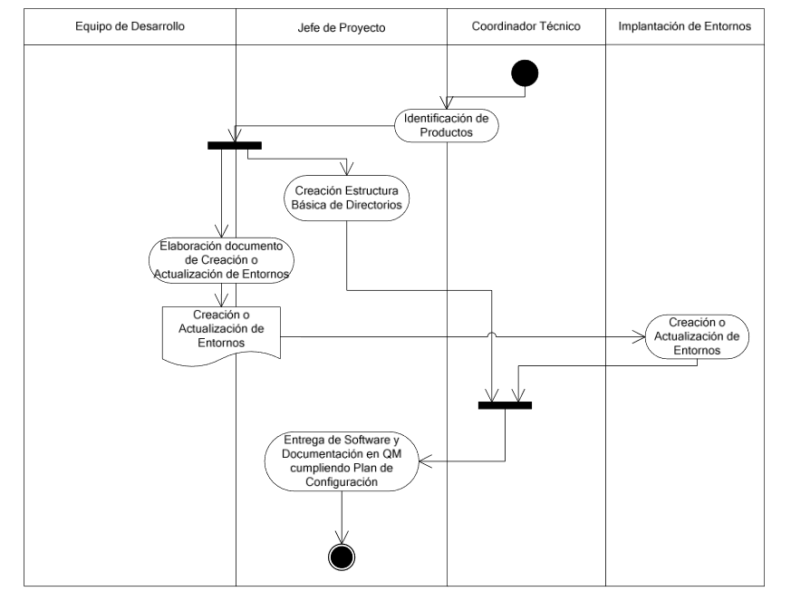

No veo que se realicen auditorias ni se produzca gestión de cambios.

# Ejemplo 7

Indique los dos significados que el concepto de “línea base” tiene en Gestión de la Configuración.

Explicado más arriba

# Ejemplo 9

1.Qué rol debe garantizar que se actualizan los históricos de los elementos de

configuración con los cambios que se hayan implementados?

2.Qué rol asegura la integridad y el registro correcto en la CMDB de los elementos de configuración que le correspondan?

3.Qué rol desarrolla el plan de configuración?

4.Qué rol evalúa el riesgo de los cambios?

5.Qué rol promueve el uso adecuado de la CMDB?

6.Qué rol informa de las no conformidades al Gestor de Configuración?

7.Qué rol debe asegurar el registro de todos los elementos de configuración en la

CMDB?

1.Gestor de cambio

2. Coordinador

3. Gestor

4.Gestor de cambio

5.Gestor

6.Responsable

7.Coordinador